Лабораторная работа № 2
Тема: Тестирование процессора компьютера
Цель работы:
- Определение основных характеристик центрального процессора.
- Измерение быстродействия процессора с помощью тестовых программ.
Теоретическая часть
1. Микросхема, реализующая функции центрального процессора персонального компьютера, называется микропроцессором. Обязательными компонентами микропроцессора является арифметико-логическое устройство и блок управления.
Арифметико-логическое устройство отвечает за выполнение арифметических и логических операций, а устройство управления координирует работу всех компонентов и выполнение процессов, происходящих в компьютере.
Процессор компьютера предназначен для обработки информации. Каждый процессор имеет определенный набор базовых операций (команд), например, одной из таких операций является операция сложения двоичных чисел.
Технически процессор реализуется на большой интегральной схеме, структура которой постоянно усложняется, и количество функциональных элементов (типа диод или транзистор) на ней постоянно возрастает (от 30 тысяч в процессоре 8086 до 5 миллионов в процессоре Pentium II).
Под тактом мы понимаем промежуток времени, в течение которого может быть выполнена элементарная операция. Тактовую частоту можно измерить и определить ее значение. Единица измерения частоты - МГц – миллион тактов в секунду.
Другой характеристикой процессора, влияющей на его производительность, является разрядность. В общем случае производительность процессора тем выше, чем больше его разрядность. В настоящее время используются 18,16, 32- и 64-разрядные процессоры, причем практически все современные программы рассчитаны на 32- и 64-разрядные процессоры.
Часто уточняют разрядность процессора и пишут, например, 16/20, что означает, что процессор имеет 16-разрядную шину данных и 20-разрядную шину адреса. Разрядность адресной шины определяет адресное пространство процессора, т.е. максимальный объем оперативной памяти, который может быть установлен в компьютере.
В первом отечественном персональном компьютере «Агат» (1985 г.) был установлен процессор, имевший разрядность 8/16, соответственно его адресное пространство составляло 64 Кб. Процессор Pentium II имеет разрядность 64/32, т.е. его адресное пространство составляет 4 Гб.
Производительность процессора является интегральной характеристикой, которая зависит от частоты процессора, его разрядности, а так же особенностей архитектуры (наличие кэш-памяти и др.). Производительность процессора нельзя вычислить, она определяется в процессе тестирования, т.е. определения скорости выполнения процессором определенных операций в какой-либо программной среде.

2. Программа CPU-Z. После распаковки и запуска программы открывается окно с шестью вкладками по основным параметрам центрального процессора и памяти компьютера (рис.1):
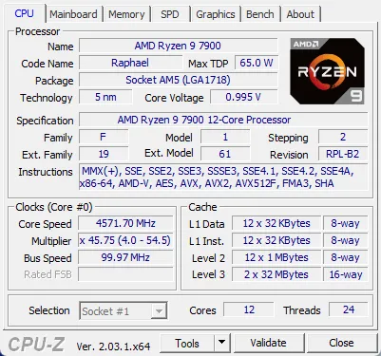
Рис.1. Окно параметров процессора программы CPU-Z
при сворачивании в лоток программа выводит в нем текущее значение частоты процессора;
на закладке SPD, кроме данных об установленных модулях ОЗУ, можно узнать о занятых слотах (рис.2). Таким образом, вы можете, не вскрывая компьютер, определить возможность наращивания памяти, что особенно удобно для ноутбуков.

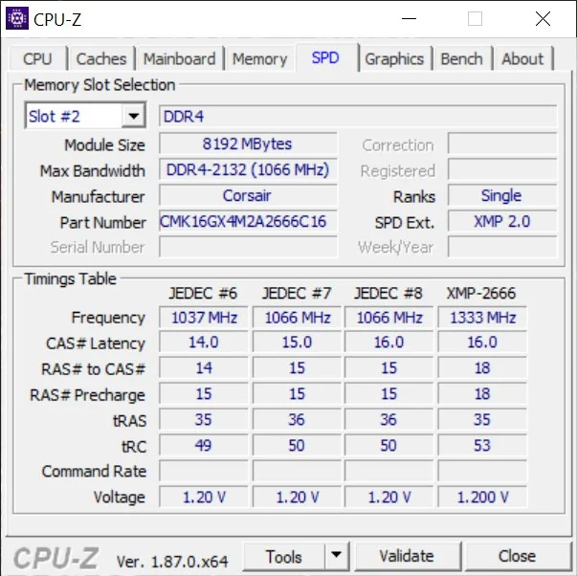
Рис.2. Окно основных параметров модулей памяти

2. Программа AIDA64. Утилита FinalWire Ltd. для тестирования и идентификации
компонентов персонального компьютера под управлением операционных систем Windows, предоставляющая детальные сведения об аппаратном и программном обеспечении. Является последовательницей Everest, принадлежащей с 2004 по 2010 года компании Lavalys, которая в свою очередь основана на AIDA32.
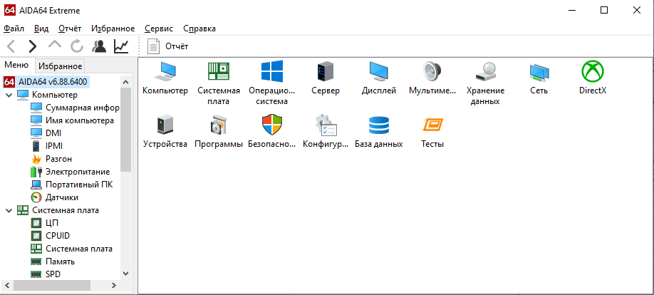
Рис.3. Окно программы AIDA64
Данная программа позволяет получить в мельчайших подробностях всю информацию обо всех имеющихся комплектующих и установленных программных продуктах.
3. OCCT (от «OverClock Checking Tool) — программа для тестирования состояния центрального процессора.
Характеристики программы:
- 3 различных типа тестов
- CPU = оперативная память не тестируется, замеряется нагрев процессора CPU, регистрируются ошибки процессора.
- RAM = осуществляет максимальное выявление ошибок, тестируется вся цепочка процессор-чипсет-оперативная память.
- Смешанный = тестирование процессора и оперативной памяти чередуются.
- 3 режима тестирования
- Автоматический = один смешанный тест.
- Настраиваемый (бесконечный) = бесконечная цепочка тестов по вашему выбору.
- Настраиваемый (фиксированный) = проверка с типом теста по вашему выбору (длительность вы также определяете самостоятельно).
- Интегрированная система мониторинга и получения системной информации, разработанная на движке таких программ, как CPU-Z и Hwmonitor.
- Внешняя программа мониторинга поддерживает множество плагинов (например, Everest, Speedfan и многие другие).
- Графики иллюстрируют температуру и напряжение вашего компьютера.

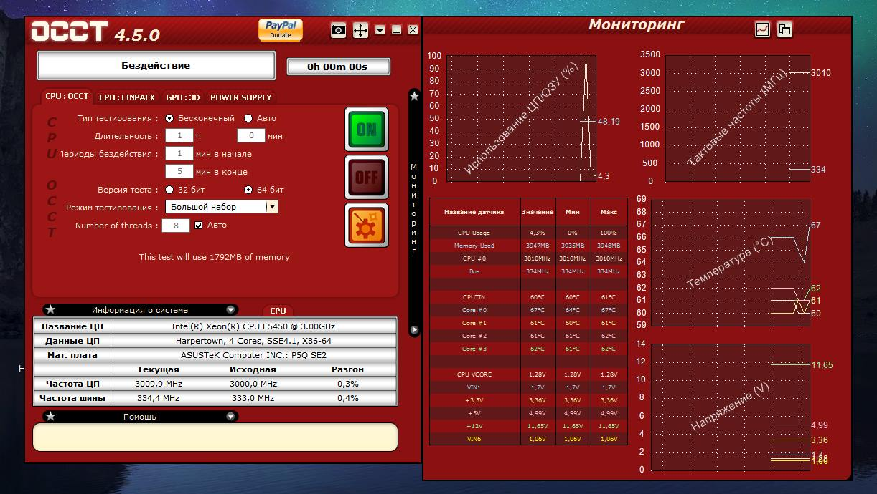
Рис.4. Окно программы OCCT

При помощи программы OCCT мы сможем провести тест следующих компонентов ПК:
- Процессор, Оперативная память, и Материнская плата – CPU:OCCT
- Процессор – CPU:LINPACK
- Видеокарту – GPU:3D
- Блок питания – POWER SUPPLY
Программа OCCT при прохождении теста даёт максимальную нагрузку на тестируемые компоненты ПК. И если тестирование закончилось без ошибок, то ПК и система охлаждения полностью исправны.
В окне настроек самое главное проставить температуры, при достижении которых тест будет остановлен, это необходимо для предотвращения выхода из строя какого либо узла от перегрева.
Если вашему ПК 5 и более лет, то выставляйте температуру 80°С. Более позднего выпуска детали очень чувствительны к перегреву.
Рекомендованное автором программы время для прохождения теста -30 минут, но самое оптимальное время – это 1 час.

Режим тестирования:
Большой набор – Тестируются на ошибки Процессор, Оперативная память, и Материнская плата (чипсет).
Средний набор – Тестируются на ошибки Процессор и Оперативная память.
Малый набор – Тестируется на ошибки только Процессор.
Если при прохождении теста всё-таки возникли ошибки, то: в окошке программы будет описана причина остановки теста и если остановкой теста послужила высокая температура, то стоит проверить, и почистить от пыли систему охлаждения, если тест прерван из-за ошибки аппаратной части какого-либо узла ПК (процессора, видеокарты, памяти, материнской платы) то готовьтесь к скорой замене этой составляющей. Если ошибка вышла при тестировании БП (блока питания), то это ещё не говорит о его неисправности, скорее всего БП просто не вытягивает всю систему при максимальных нагрузках. Жить с этим можно, работать компьютер будет, только при включении, например, какой-нибудь мощной игры, БП опять может не вытянуть систему. Так что задуматься о замене БП на более мощный всё же стоит.

Порядок выполнения работы:
Задание 1. Заполнить следующие параметры:
1. ФИО студента
2. Тип процессора
3. Частота (МГц)
4. Множитель
5. Мощность (Вт)
6. Кодовое имя (для процессоров Intel)
7. Наборы инструкций
8. Тип разъема
9. Техпроцесс
10. Напряжение ядра
11. Количество ядер и потоков
12. Кэш-память всех уровней
13. Модель материнской платы
14. Чипсет
15. Разрядность шины данных
16. Разрядность шины адреса
17. Адресное пространство

Задание 2. Выполнить Benchmark в CPU-Z и сравнить производительность своего процессора с другими системами. (Сайт для сравнения результатов: https://valid.x86.fr/bench/1)

Задание 3. Выполнить тестирование процессора в программе OCCT. В настройках теста указать максимальную температуру не больше 80°С. Указать время теста 30 мин. Результаты записать в отчет.

